ЛЕКЦІЯ 1

ІННОВАЦІЙНІ ТЕХНОЛОГІЇ. РОЗВИТОК УРОКУ ХІМІЇ

ПЛАН
- Сучасні технології в освіті.
- Інноваційні педагогічні технології в навчанні хімії.
- Інноваційний розвиток уроку.

Навчання – це двосторонній процес. З одного боку, ефективність навчання визначається тим, наскільки вчитель правильно організує розумову діяльність, використовує можливості пам’яті, допомагає учням опанувати методи пізнання та формує в них навички навчальної діяльності, враховує вікові та індивідуальні особливості й інше. З іншого боку, ефективність навчання залежить від активності пізнання та діяльності самого учня. Безумовно, на діяльність учнів великий вплив має особистість учителя, його активність, готовність до навчання. Таким чином, на хід уроку впливають моральні, особистісні особливості вчителя, його емоційний стан, уміння володіти класом тощо. З огляду на все це можна припустити, що в основі будь-якого уроку лежить єдиний процес взаємодії вчителя й учнів.
У новій національній системі освіти пріоритетного значення набуває особистість учня і вчителя, здатного виховувати особистість. Головна мета української системи освіти створити умови для розвитку і самореалізації кожної особистості як громадянина, формувати покоління, здатне навчитися впродовж життя, створювати і розвивати цінності громадського виховання. А щоб мати можливість знайти своє місце в житті, учень ЗЗСО повинен мати такі якості:
- гнучко адаптуватись у мінливих життєвих ситуаціях;
- самостійно та критично мислити;
- уміти бачити та формувати проблему (в особистому та професійному плані), знаходити шляхи її раціонального вирішення;
- усвідомлювати, де і яким чином здобуті знання можуть бути використані в оточуючій його дійсності;
- бути здатним генерувати нові ідеї, творчо мислити;
- грамотно працювати з інформацією;
- бути комунікабельним, уміти працювати в колективі;
- уміти самостійно працювати над розвитком особистої моральності, інтелекту, культурного рівня.
Таким чином, головний стратегічний напрям розвитку світової та вітчизняної системи освіти лежить у площині вирішення проблеми розвитку особистості учня та вчителя, технологізації його процесу.
Сучасний вчитель повинен володіти традиційними методами, технологіями та засобами навчання – найкращими досягненнями педагогічної науки і активно їх використовувати на практиці.
Сучасний вчитель повинен володіти інноваційними методами, технологіями та засобами навчання і активно їх використовувати на практиці.

- СУЧАСНІ ТЕХНОЛОГІЇ В ОСВІТІ

Поняття «технологія» ввійшло в повсякденний педагогічний лексикон з початку 1990-х рр. Воно ввійшло в мову соціальних наук і практик, у тому числі й педагогічну, з наук і практик науково-технічних, виробничих. Такий перенос став можливим у рамках представлення про педагогічний процес (будь-якому іншому соціальному процесі) як штучно створеній керованій системі. З іншого боку, поняття технології в педагогіці стало вживатися в зв’язку зі зростаючою роллю інформаційних технологій у процесі навчання.
Якщо звертатися до джерел поняття «технологія», то можна зауважити, що воно походить із грецьких слів – techno (мистецтво, майстерність) і logos (слово, навчання). Таким чином, технологію можна визначити як усвідомлене практичне мистецтво, усвідомлене майстерність.
За означенням ЮНЕСКО – технологія – це в загальному розумінні системний метод створення, застосування й визначення всього процесу навчання і засвоєння знань, з урахуванням технічних і людських ресурсів та їх взаємодій, який ставить своїм завданням оптимізацію освіти.
Також, технологію часто трактують як галузь застосування системи наукових принципів до програмування процесу навчання й використання їх у навчальній практиці з орієнтацією на детальні цілі навчання, які допускають їх оцінювання.
Поняття «технологія» у педагогіці може вживатися в декількох словосполученнях: освітні технології, педагогічні технології, навчальні технології, технології навчання тощо. Спробуємо розібратися в цьому різноманітті аналізуючи визначення кожного з наведених понять.
Освітні технології відбивають загальну стратегію розвитку освіти, єдиного освітнього простору. Тому, їх призначення полягає в прогнозуванні розвитку освіти, передбаченні результатів, визначенні відповідних освітнім цілям стандартів. Тож, до освітньої технології, можна віднести неперервну освіту, що впроваджується в сучасні освітній простір України.
Та, якщо освітні відбивають стратегію освіти, то педагогічні технології – втілюють тактику її реалізації у навчально-виховному процесі шляхом упровадження моделей останнього і тотожних йому моделей управління цим процесом. Педагогічна технологія – це науково обґрунтований варіант дидактичної системи заходів, що діє на оптимальне проектування і конструювання навчального процесу й гарантує досягнення запланованих результатів навчання, виражених діями учнів. При цьому мета має бути поставлена настільки точно, щоб можна було побудувати певний дидактичний процес, який гарантував би її досягнення, і щоб можна було впевнено зробити висновок про ступінь реалізації мікроцілей на конкретних етапах та кінцевої мети.
Навчальна технологія відбиває шлях освоєння конкретного навчального матеріалу в межах відповідного навчального предмета, теми, питання, що потребує спеціальної організації навчального змісту, адекватних йому форм і методів навчання. Технологія навчання – комплексна інтегративна система, яка включає упорядковану чисельність операцій та дій, котрі забезпечують педагогічне визначення мети, змістовні інформаційно-предметні та процесуальні аспекти, направлені на засвоєння знань, набуття професійних вмінь, формування особистісних якостей тих, хто навчається, які задаються цілями навчання.
Змістовний взаємозв’язок розглянутих поняттями можна показати схематично (схема 1):
Освітні технології

Педагогічні технології

Навчальні технології

Схема 1. Взаємозв’язок сучасних технологій в освіті

Назвемо ознаки технології:
- доцільність, тобто будь-яка технологія повинна містити опис цілей і задач, на рішення яких спрямовані проектовані способи і дії;
- результативність – опис результатів;
- алгоритмізація – фіксація послідовності дій вчителів й учнів;
- відтворюваність – систематичне використання алгоритму дій в організації педагогічного процесу;
- керованість – можливість планування, організації, контролю і коректування дій;
- проєктованість – технологія створюється і реалізується штучним способом, підлягає модернізації та коректуванню з урахуванням конкретних умов.
- ІННОВАЦІЙНІ ПЕДАГОГІЧНІ ТЕХНОЛОГІЇ В НАВЧАННІ ХІМІЇ

Актуальною проблемою сучасної школи є застосування педагогами інноваційних педагогічних технологій із високим компетентнісним потенціалом. Інноваційна діяльність набирає значної сили і значення, про що йдеться у відповідних нормативно-правових документах, зокрема в Законах України «Про освіту», «Про загальноосвітній навчальний заклад», «Про інноваційну діяльність», у Положенні Міністерства освіти і науки України «Про порядок здійснення інноваційної діяльності в системі освіти України».
Використання нових педагогічних технологій в освітньому процесі дозволяє вчителям реалізувати свої педагогічні ідеї, а учням дає можливість самостійно вибирати освітню траєкторію – послідовність і темп вивчення тем, систему тренувальних завдань і задач, способи контролю знань. Так реалізується найважливіша вимога сучасної освіти – вироблення в суб’єктів освітнього процесу індивідуального стилю діяльності, культури самовизначення, відбувається їхній особистісний розвиток.
Головним питанням сьогодення в системі нової освіти є опанування учнями вмінь і навичок саморозвитку особистості, що значною мірою досягається шляхом впровадження інноваційних технологій організації процесу навчання, зокрема хімії.
Інновації (нововведення) властиві будь-якій діяльності людини, і тому природно стають предметом вивчення, аналізу і впровадження. Інновації раптом не виникають, вони є результатом наукових пошуків, передового педагогічного досвіду окремих учнів і цілих колективів.
Цей процес не повинен носити стихійного характеру, він потребує певного управління. Для того щоб здійснити таке управління, необхідно володіти відповідними теоретичними знаннями в галузі інновацій. Тому ми спробуємо в стислій формі розглянути теоретичні і методичні положення щодо застосування питань інновацій у сучасній освіті.
Таблиця 1
ПОРІВНЯЛЬНА ХАРАКТЕРИСТИКА ТРАДИЦІЙНОЇ ТА ІННОВАЦІЙНОЇ ПЕДАГОГІКИ

 | Традиційна педагогіка | Інноваційна педагогіка
Мета | Формування знань, умінь і навичок (ЗУН) | Розвиток особистості
Інтелектуальна характеристика | Школа пам’яті | Школа розвитку
Переважаючий тип та характер взаємовідносин | Суб’єкт-об’єктний | Суб’єкт-суб’єктний
Гасло педагога | «Роби як я» | «Не нашкодь»
Коротка характеристика стилю взаємодії | Авторитарність, монологічність, закритість | Демократичність, діалогічність, відкритість
Організаційні форми навчання | Фронтальні, індивідуальні | Групові, колективні
Методи навчання | Ілюстративно-пояснювальні, інформаційні | Проблемні, евристичні, пошукові, дослідницькі
Принцип діяльності учнів | Відтворюючий | Проблемний
Рівні засвоєння знань | Репродуктивний, продуктивний | Продуктивний, творчий
Формула навчання | Знання → репродуктивна діяльність → продуктивна діяльність | Проблемна діяльність → рефлексія → досягнення
Способи засвоєння | Заучування, діяльність за алгоритмом | Пошукова розумова діяльність, рефлексія
Функції вчителя | Носій інформації, зберігач норм, традицій, пропагандист предметно-дисциплінарних знань | Організатор співдружності, консультант, керуючий пошуковою роботою учнів
Позиції учня | Пасивність, відсутність інтересу до діяльності і мотиву до особистісного зростання у значної частини учнів | Активність, наявність мотиву до самовдосконалення і інтересу до діяльності у значної частини учнів

При цьому можуть і повинні бути використані особистісно-зорієнтовані інноваційні педагогічні технології. Ефективність їх використання значною мірою залежить від того, як реалізується творчий потенціал особистості учня. Тому повинні змінитися пріоритети в діяльності вчителя. Від пояснювально-ілюстративного методу, від трансляції готового навчального змісту, від просвітительства учнів учитель повинен перейти до нових особистісно-зорієнтованих методів, у яких посилено творчодіяльнісний компонент. Це зумовлює появу освітніх інновацій, покликаних істотно змінити освітній процес.
Перехід сучасного суспільства до інформаційної епохи свого розвитку висуває перед шкільною освітою одне з головних завдань – формування основ інформаційної культури майбутнього фахівця. Реалізація цього завдання неможлива без включення інформаційного компонента в систему хімічної освіти. У сучасних умовах потрібно підготувати школяра до швидкого сприйняття й обробки інформації, яка надходить, успішно її відображати і використовувати. Кінцевим результатом впровадження інформаційних технологій у процес навчання хімії є оволодіння учнями комп’ютером як засобом пізнання процесів і явищ, що відбуваються в природі і застосовуються в практичній діяльності. У Державному стандарті базової і повної загальної середньої освіти компетенцію визначено як суспільно визнаний рівень знань, умінь, навичок, ставлень, які можна застосувати у сфері діяльності людини. Без знань немає компетенції, не кожне знання і не в будь-якій ситуації виявляє себе як компетенція.

- ІННОВАЦІЙНИЙ РОЗВИТОК УРОКУ

Усі інноваційні концепції обов’язково реалізуються в межах організаційних форм, а саме уроку. Адже всі заняття (як би вони технологічно й методологічно не обставлялись), що проводяться у шкільному приміщенні за розкладом, з постійним складом учнів, під керівництвом учителя, розпочинаються й закінчуються синхронно для учнів і вчителів усієї школи і є уроками.
На сьогодні урок є основною організаційною формою навчання в загальній середній освіті. Урок має великі резерви, його дидактико-виховні та розвивально-творчі можливості використовуються ще не повною мірою. На уроці (основній, але не єдиній організаційній формі навчання) можуть і повинні використовуватись найрізноманітніші форми навчання учнів, побудовані на принципах гуманізації, демократизації, диференціації та індивідуалізації чи особистісної орієнтації. Урок не є ідеальною організаційною формою навчання, йому притаманні суб’єктивні й об’єктивні вади, над усуненням яких необхідно працювати. Серед них: обмежена часом регламентація діяльності дітей із різними навчальними можливостями, однаковий темп роботи, брак оперативного контролю, обмаль зворотної інформації про якість засвоєння матеріалу тощо.
Ознаки сучасного уроку:
- урок проводиться не заради самого уроку, а заради того, щоби впливати на особистість учня: не заради того, щоби «пройти» якісь питання програми, а заради того, щоб на матеріалі цих програмних питань формувати визначені якості особистості;
- центральний компонент будь-якого уроку – організація навчально-пізнавальної діяльності учнів. Повідними пізнавальними процесами є мислення та уява. А необхідними умовами продуктивної роботи мислення та уяви будуть правильна організація сприйняття і пам’яті учнів, створення певної установки й організація уваги;
- усі елементи уроку повинні бути виховними за своєю суттю;
- координуючим центром уроку повинна бути розвивальна мета.
Інновації на уроці реалізується через впровадження певних методів навчання, та прийомів роботи учнів. Збільшення обсягів інформації для засвоєння на уроці, особливо в профільних класах, ставить перед педагогами і учнями питання її фіксації. Альтернативний спосіб зображення інформації – mind-map:
- Інтелект-карта
- Карта знань
- Ментальна карта
- Діаграма зв'язку
- Асоціативна карта
- Карта пам’яті
Mind-map – це спосіб зображення процесу загального системного мислення за допомогою схем, що являють собою зручну альтернативу запису лінійної інформації. За даними дослідників використання ментальних карт покращує запам’ятовування людиною на 25%.
Основні завдання створення ментальних карт:
- покращити процес запам’ятовування навчального матеріалу;
- забезпечити умови для розвитку творчої особистості дитини;
- формувати позитивне ставлення в учнів до процесу навчання та пізнавальної діяльності;
- мотивувати до навчання;
- сприяти медіаграмотності всіх учасників освітнього процесу;
- інтегрувати педагогіку партнерства в освітній процес.

Основою створення ментальних карт є радіантне мислення – природна здатність мозку мислити асоціативно «від центру до периферії». Інтелект-карти залучають обидві півкулі до процесу сприйняття та обробки інформації, формують навчально-пізнавальні компетенції учнів, розвивають їх розумові та творчі здібності.

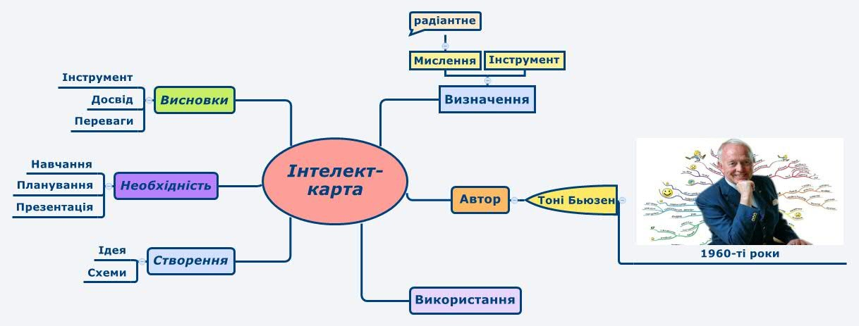

У контексті навчання хімії, інтелект-карти можна використовувати для реалізації наступних завдань:
- конспектування підручників, книг, статей, лекцій на слух;
- написання статей, рефератів;
- аналіз/розуміння;
- запам'ятовування.
Сервіси для створення ментальних карт: Bubbl.us; Mind42; FreeMind; Mindmeister; SpiderScribe; Сасоо; Popplet

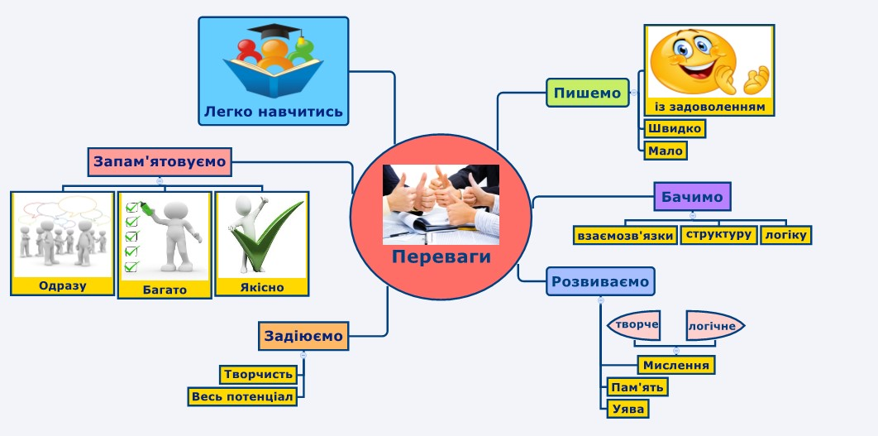

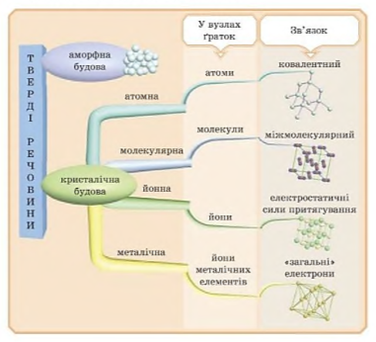
Приклад ментальної карти

Кожен педагог, який працює творчо, бажає, щоб кожен суб’єкт навчання відчував радісні відчуття від нових відкриттів. Саме таким чином реалізується учень, як особистість, яка бере активну участь у навчальному процесі, в ході отримання нових знань, виявлення творчих здібностей. Для того, щоб розвинути творчу особистість використовуються нетрадиційні завдання, які мають творчий характер.
Що уособлює термін «творчі завдання»? Отже творчі завдання – це задачі, які пов’язують в собі пізнавальну і розумову діяльність. Аби знайти вирішення даного завдання учень повинен вміти використовувати знання, набуті раніше, в нових ситуаціях. Суть цього методу полягає в заохоченні школяра до пошуку самостійного вирішення проблеми, підбору нових та цікавих методів вирішення задачі.
Так, під час вивчення теми «Білки» в 9 класі учням можна запропонувати таке творче завдання: поміркуйте, чому досвідчені господині для одержання смачного бульйону кладуть м’ясо в холодну воду, а для приготування смачного м’яса — в окріп. Такого типу завдання можна застосувати на уроці, використовуючи різні форми групової роботи учнів на етапі закріплення знань або на початку вивчення окремих тем як проблемної ситуації.
Виконуючи завдання таким чином школярі навчаються змістовно та ясно висловлювати свої думки, створювати чіткі відповіді та аналізувати чи робити висновки. Вивчаючи в 11 класі про вплив тютюнопаління на людський організм можна запропонувати учням досить цікаве завдання, де вони зможуть проявити свою творчість. Наприклад написати другу листа, в якому буде просьба про відмову від шкідливої звички паління.
Отже, як ми бачимо, творчі завдання покращують освітній процес учнів, формує в них творчу особистість. Учні навчаються з допомогою цих методів використовувати набуті знання в любих нестандартних ситуаціях.
Коли педагоги використовують творчі підходи у навчанні, це сприяє їх розвитку. Уроки стають цікавішими, захопливішими, більш пізнавальними. Як говорив А. П. Макаренко: «Дзвоники в душах дітей видають диво-мелодії — відповідна реакція дітей на творчий підхід учителя…» Педагог не може вимагати від учня творчої праці, в той час, як він сам не може працювати творчо. Обидві сторони мають працювати злагоджено. І тільки тоді педагогічна творчість та активна праця школярів на уроках буде фундаментом для використання нетрадиційних методів навчання. Як приклад можна представити урок-гру.
Гра є однією з найважливіших умов для розвитку в дитині компетентної особистості. Бо саме в час проведення гри школяр може реалізувати себе, як творчу особу, може навчитися діяти в різноманітних ситуаціях, які присутні в навколишньому світі. Видатний педагог В.О. Сухомлинський писав: «В грі розкривається перед дітьми світ, творчі можливості особистості. Без гри немає й не може бути повноцінного розумового розвитку. Гра – це величезне світле вікно, через яке в духовний світ дитини вливається життєдайний потік уявлень, понять про навколишній світ».
У навчанні хімії вчителі застосовують на практиці різноманітні види ігор: рольові, ситуативні, ділові, дидактичні.
Рольові ігри можна використовувати під час проведення семінарських занять, конференцій тощо. Коли на уроках застосовуються різні рольові ігри, учні входять у ту чи іншу роль, наприклад технологів, економістів, вчителів, лаборантів та інших. Виконуючи ці ролі, школярі певним чином вникають в суть професій та мають можливості представити свої дії , тобто використати набуті знання в життєвих ситуаціях. Таким чином в учнях з’являються моральні якості. Школярі навчаються колективній праці, а саме обговоренню, дискусії, прийнятті групових рішень, висвітленню власного бачення ситуації та вмінню відстояти її. Також невід’ємною є така риса, як терпеливість, а точніше кажучи учень вчиться вислуховувати товариша, не перебиваючи його. На основі таких чинників в учасників навчальної гри розвиваються також й інтелектуальні здібності. Це аналіз різних варіантів і бачень певних ситуацій, застосування різноманітних цікавих підходів до поставлених задач, уміння брати участь у дискусії, порівнювати та робити висновки на основі сказаного.
Використання в освітньому процесі рольових ігор вимагає сукупності різних прийомів і засобів. Учень в таких процесах має мати високий рівень знань, комунікативності, ораторських здібностей. Цей вид занять має ряд переваг:
- незвичність і захопленість змісту, форми гри й ігрових дій;
- отримання практичних і суспільно-корисних знань;
- велика активність;
- орієнтація на обов’язкову особисту пізнавальну чи практичну роль кожного учасника гри.
У формі рольової гри можна провести урок з теми «Виробництво сульфатної кислоти», «Виробництво кам’яного вугілля».
Під час вивчення промислових способів виробництва хімічних речовин на уроках хімії однією з ефективних форм навчання є ділова гра. Ділові ігри можна проводити під час вивчення нафти й нафтопродуктів, кам’яного вугілля, палива.
Для використання у процесі освіти ділової гри, педагог має попередньо підготувати план чи свого роду розробку уроку-гри. Завдання педагог має готувати зважаючи на диференціальний підхід до процесу навчання. Тут потрібно зважати на рівень навченості учнів, вправно об’єднати можливості та бажання школярів.
Найуспішнішим різновидом ігор, які вчителі використовують в освітньому процесі, це вікторини. Цей вид ігор досить цікавий і суть його полягає у тому, щоб зацікавити новим матеріалом, заохотити учня здобути нові знання.
Тему для проведення вікторин можна використати різну наприклад: «У назвах яких хімічних елементів приховано назви тварин», «Що означає назва «шахта»?», «Який хімічний елемент алхіміки зображували у вигляді вовка з розкритою пащею?», «На який хімічний елемент багата морська капуста ламінарія?».
Використовуючи вікторини на уроках для учнів можна підготувати цікаві загадки та ілюстрації.
Виховуючи в учнях особи творчі, педагог значну увагу приділяє такій формі гри, як дидактична, а це не що інше, як кросворди. Кросворди найкраще підбирати у випадках перевірки знань учнів з певної теми. Школярі, беручи участь у такій формі навчання, розвивають свій кругозір, застосовуючи мислення, вчаться працювати самостійно.
Розвитку творчості та активації здобутих знань сприяє не тільки розв’язання кросвордів, а й їх складання. Під час створення хімічних кросвордів з певної теми учні виявляють в собі зацікавлення до теми, прагнуть вивчити більше, що допоможе з завданням, створити кросворд. Беручи участь у цій формі діяльності школярі розвиваються, вчаться працювати з літературою наукового стилю.
Створення кросвордів навчає учнів працювати злагоджено. Адже створення їх потребує праці учня, як самостійної, так і колективної. Тобто учні можуть працювати групами по дві, три і більше осіб. Цей вид навчання дозволяє розділити учнів за віковими характеристиками, а також за рівнем навченості (учнів з високим, достатнім, середнім рівнями знань).
У сучасній системі освіти педагоги часто використовують хімічне заняття «Лото навпаки». Суть цієї гри полягає у поділі класу на кілька команд. З кожної групи виділяється по два чи три представники. Кожен з них отримує листок, на якому зображені формули речовин. Ведучий даної гри дістає з конверта жетони, на яких зображено формулу певної речовини. Кожен представник групи в свою чергу має для кожної отриманої картки знайти жетон, проте не з такою самою речовиною, а навпаки. Вибрати собі жетон з речовиною, яка має протилежні до своїх речовин, хімічні властивості. Наприклад, на формулу основи — вибрати формулу кислоти, на формулу основного оксиду — формулу кислотного оксиду тощо.
На уроках узагальнення, систематизації та повторення знань про основні класи неорганічних речовин можна використовувати такі різновиди ігор, як «Забери зайве» або «Цейтнот». Гра «Цейтнот» проводиться при вивченні хімії у такий спосіб. Учнів ділять на дві команди та вибирають найсильнішого учасника групи. Ці суперники мають виконати наступне завдання. Включається таймер, один з учасників називає складну речовину, а суперник має впродовж 5 секунд написати чи сказати її формулу і навпаки. Учень, що назвав формулу, задану першим учасником, також пропонує назву своєї речовини. Завдання триває до тих пір, поки один з учасників гри не зможе назвати формулу задану іншим гравцем чи дасть неправильну відповідь, або один з гравців не встигне відповісти на запитання протягом даних п’яти секунд.
Використовуючи такі інновації в навчання хімії педагог розвиває в учнях не тільки знання, а й ланку компетентностей. Як результат такої роботи маємо сформовану особистість. І дивлячись на результати роботи педагога, ми бачимо наступну картину. Учень стає творчою та компетентною особистістю.

